
实 验 报 告
实验二 ZigBee 无线传感器组网实践
姓名： | 顾凯琪
学号： | 226001624
课程名称： | 网络工程课程设计
所在学院： | 信息科学与工程学院
专业班级： | 2022计算机科学与技术2班
任课教师： | 江先亮

实验项目名称 | 实验二 ZigBee 无线传感器组网实践
- 实验目的与要求：

1)了解 ZigBee 网络基本应用
2)掌握 ZigBee 节点结构和组建
3)熟悉 ZigBee 户外环境监测
- 实验环境：
笔记本 PC 一台、CC2530 传感器节点套件（CC2530 节点、CC Debugger 调试器、USB A 型转 B 型线、下载线、Mini USB 线、天线）、电池、Z-Stack 协议栈、IAR Embedded Workbench 软件、Smart Flash Programmer 软件、ZigBee_Packet_Sniffer 软件、ZigBee_Sensor_Monitor 软件、温湿度传感器若干、电池及 5V 稳压模块若干、母对母杜邦线若干、SSCOM 串口调试助
手软件、CC2530 节点代码。
- 实验方法（原理、流程图）
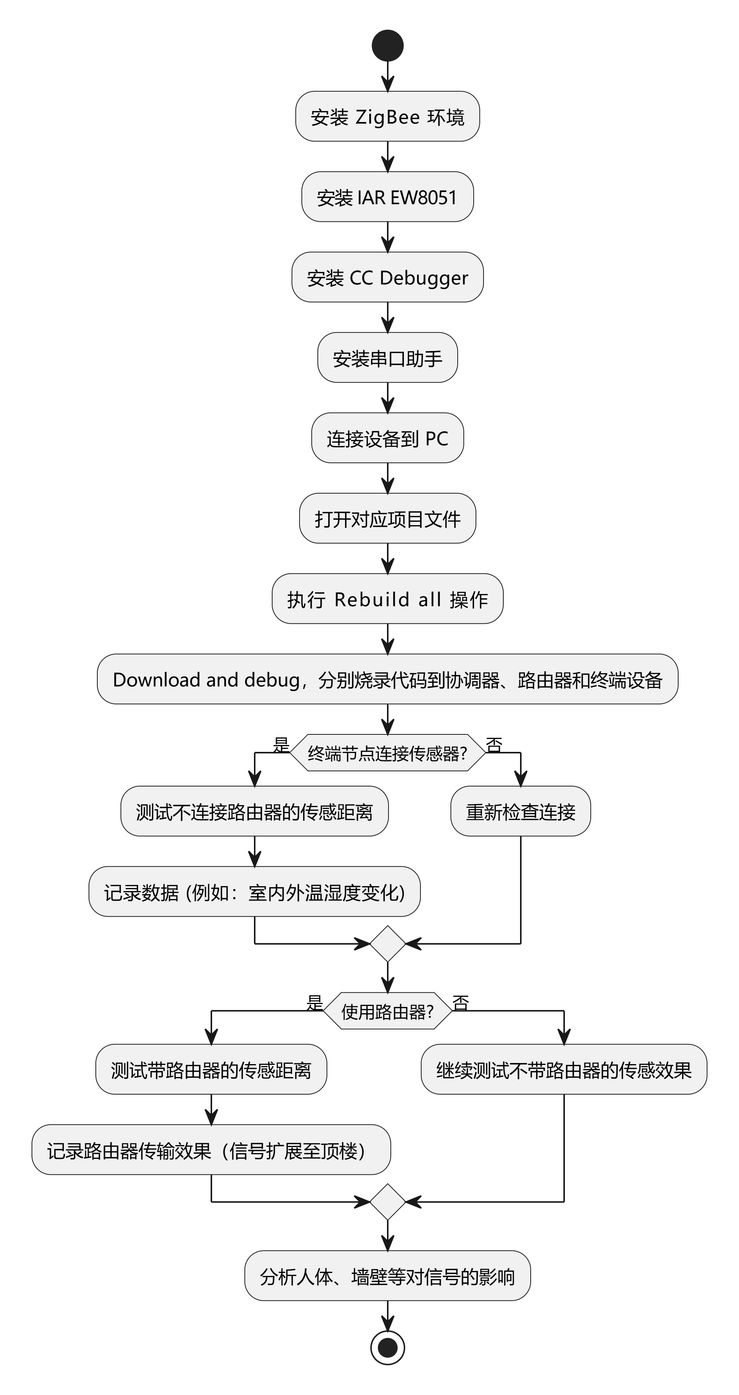
- 实验过程、步骤及内容
安装ZigBee
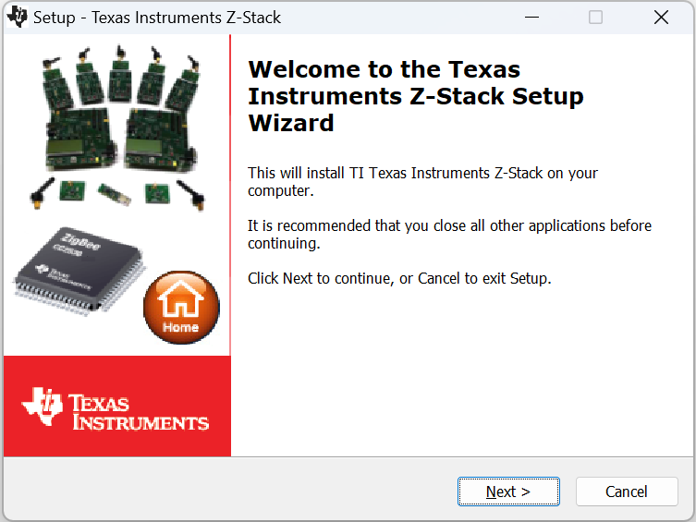

安装IAR EW8051
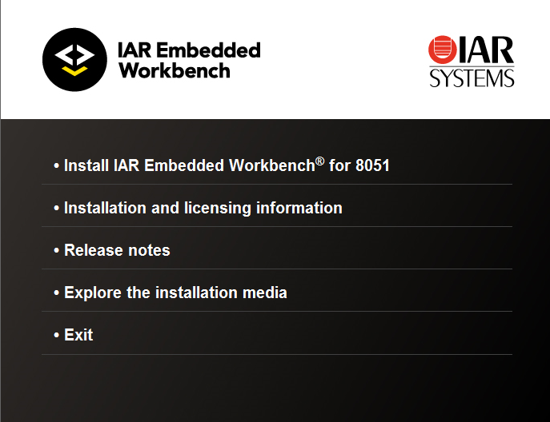
安装CC Debugger
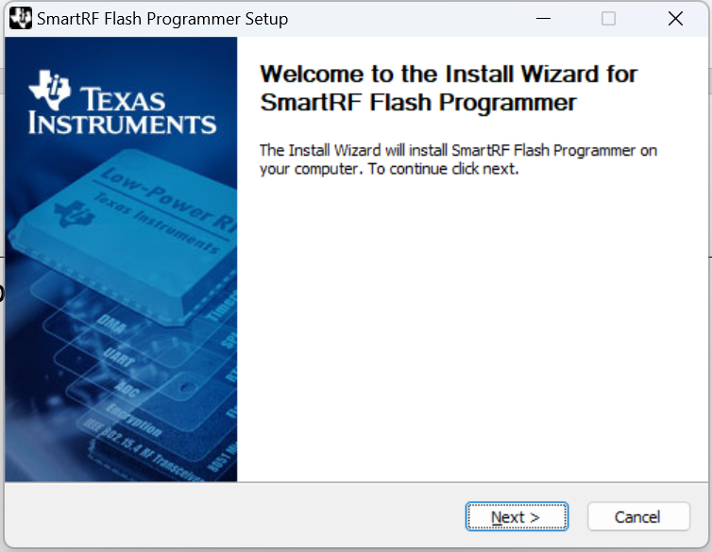
安装串口助手
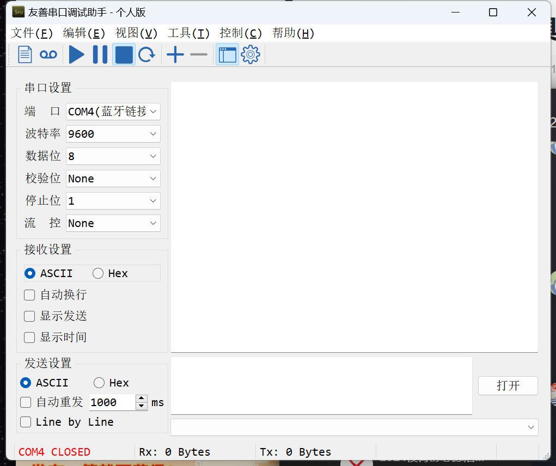
将对应设备连接PC，等待烧录
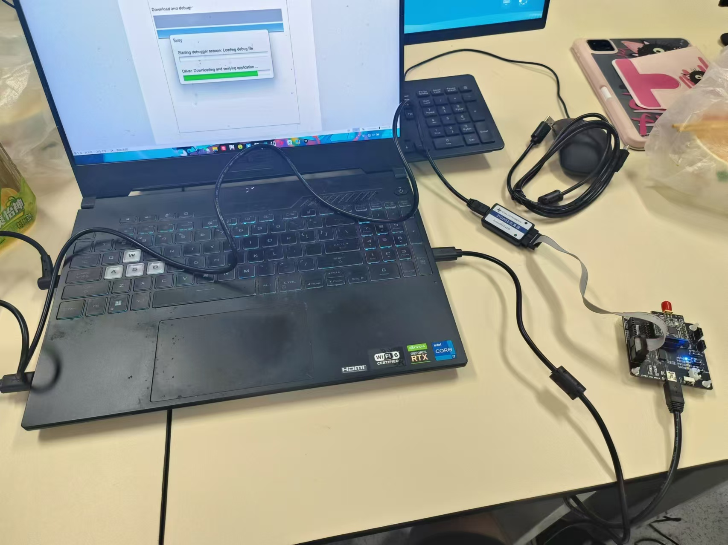

打开对应项目文件
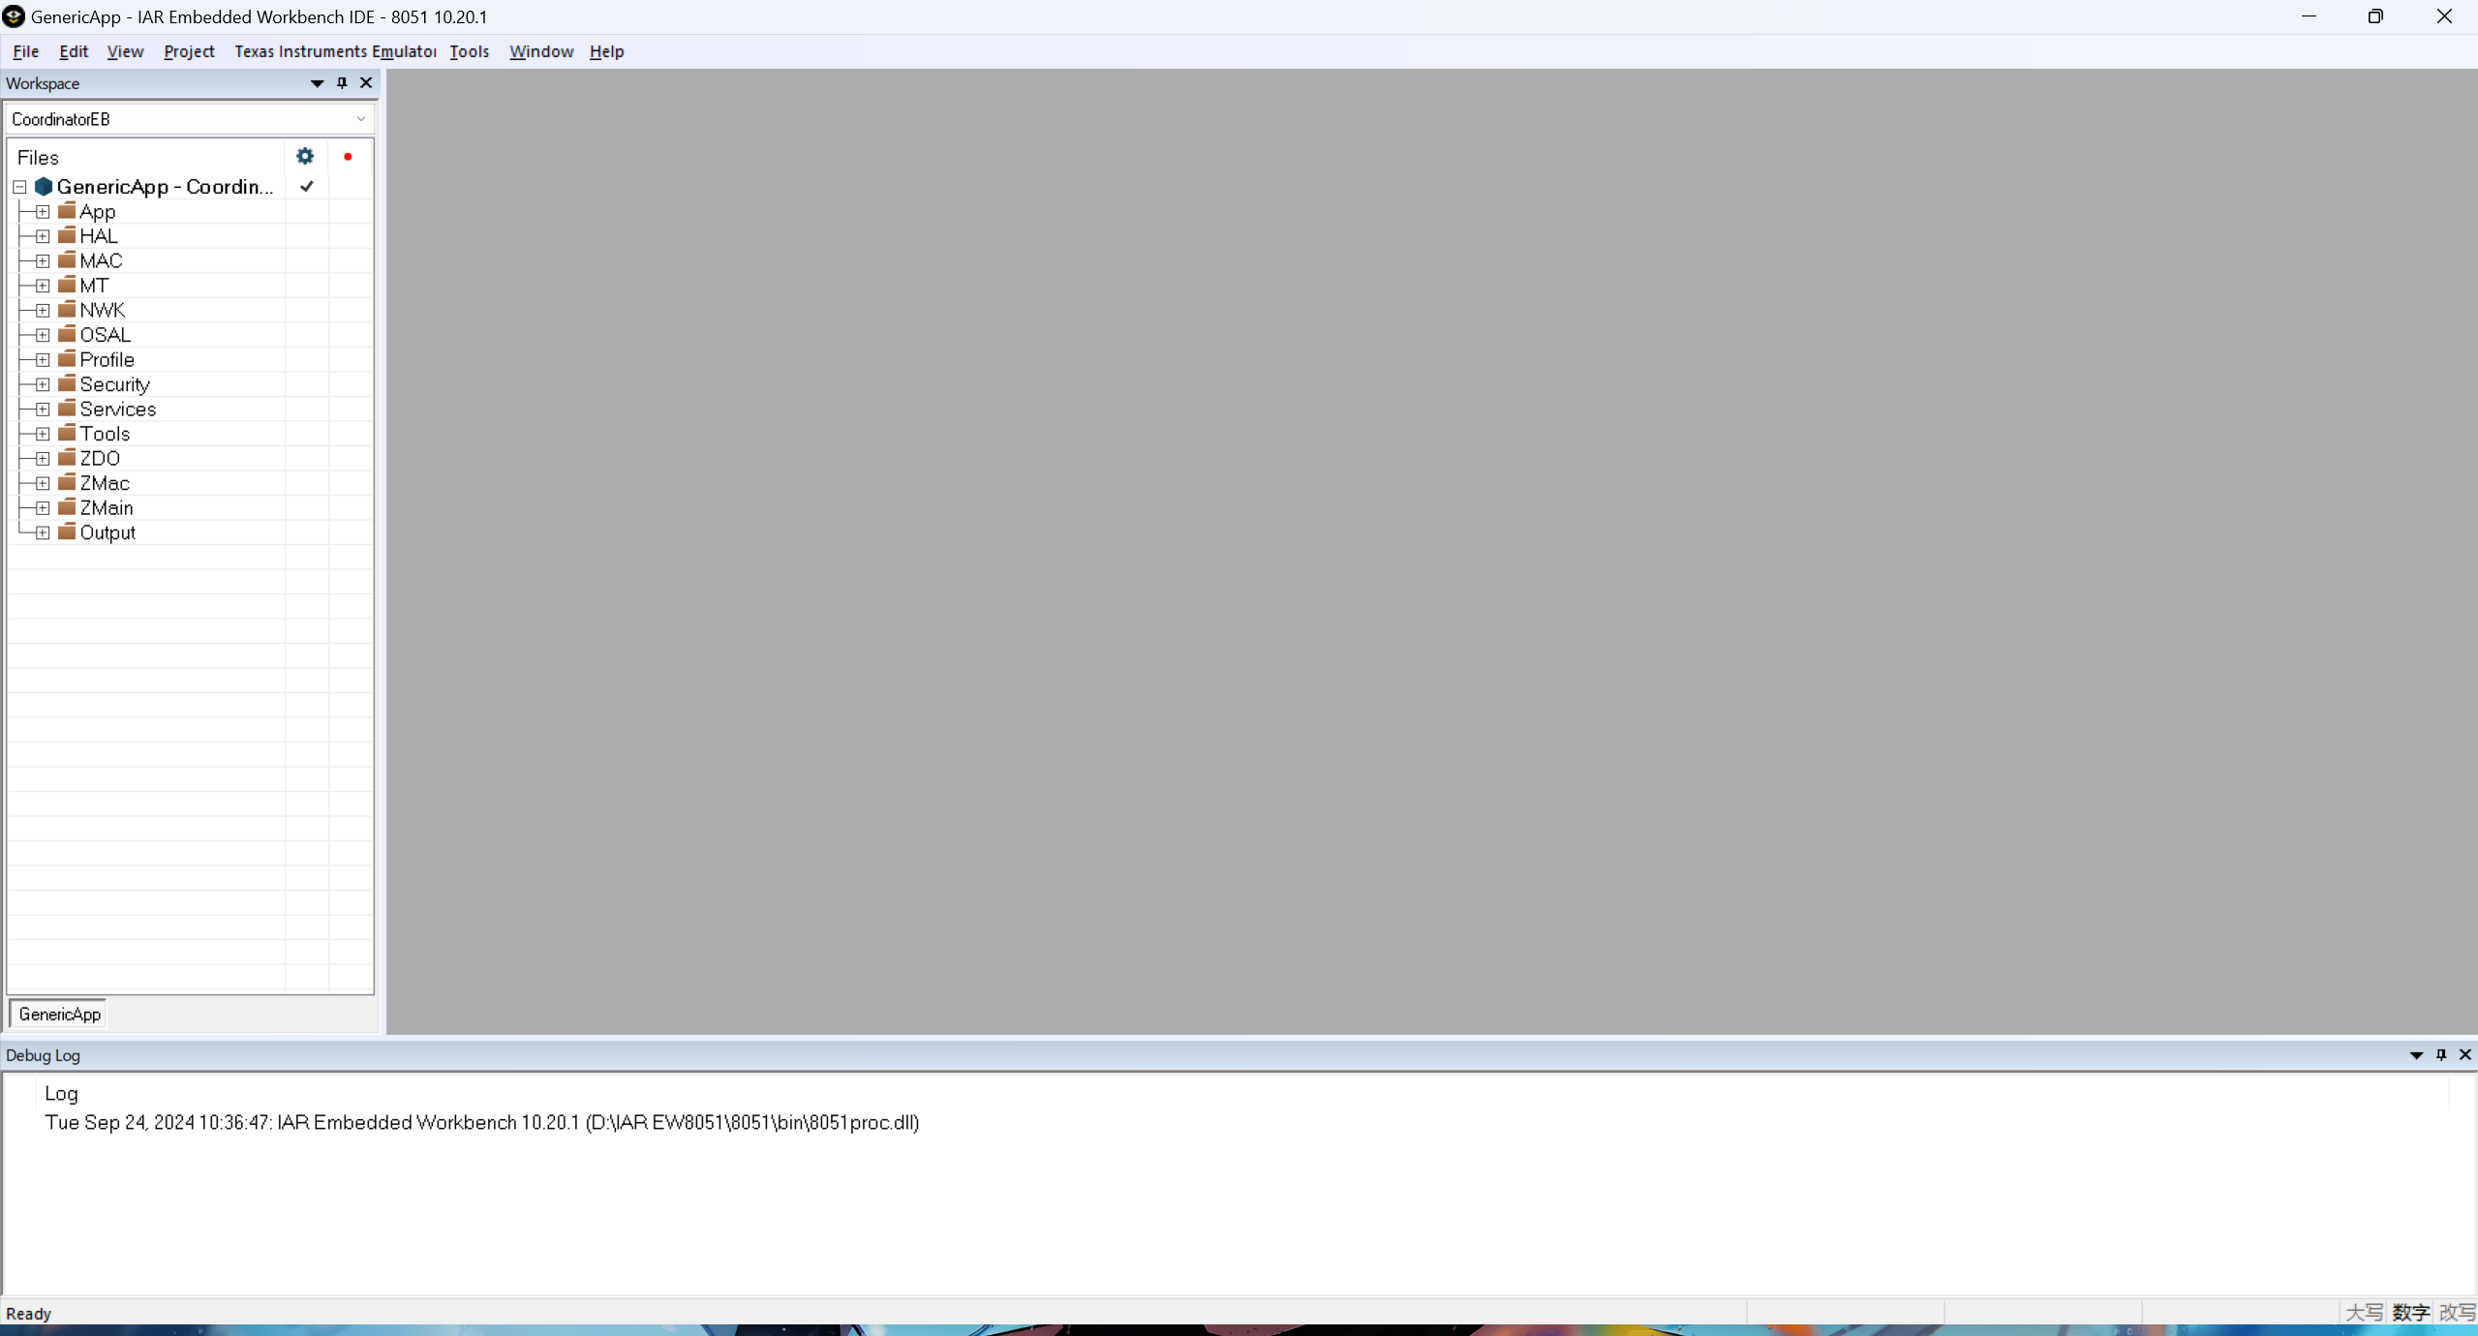

执行Rebuild all操作，为2530节点重置代码
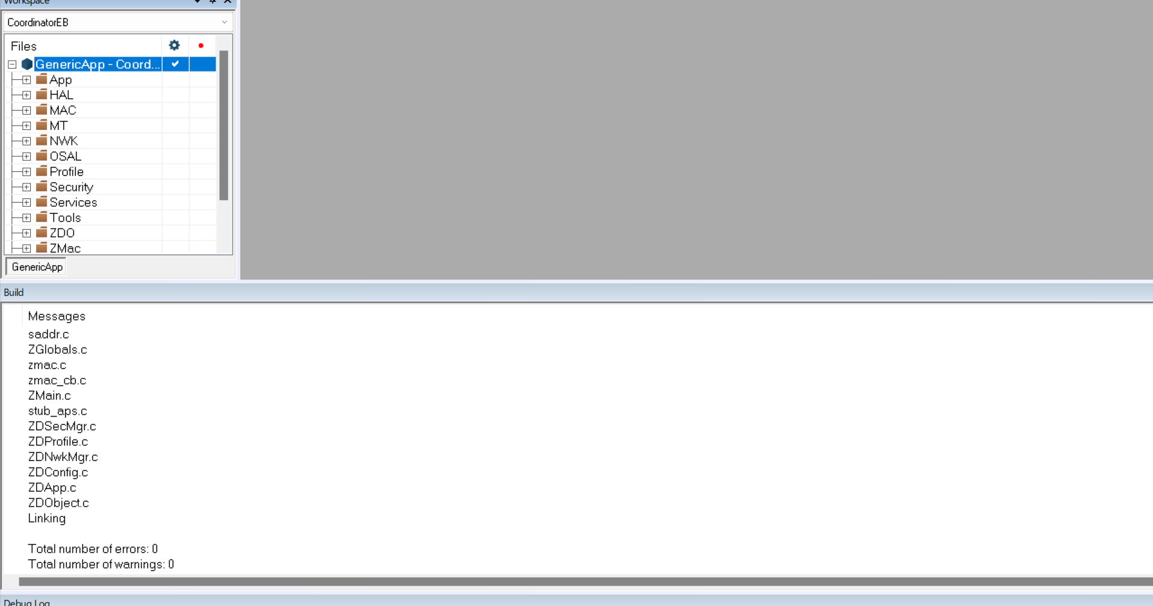

Download and debug 将对应不同设备（协调器，路由器，终端）的代码烧录进对应的2530节点

协调器
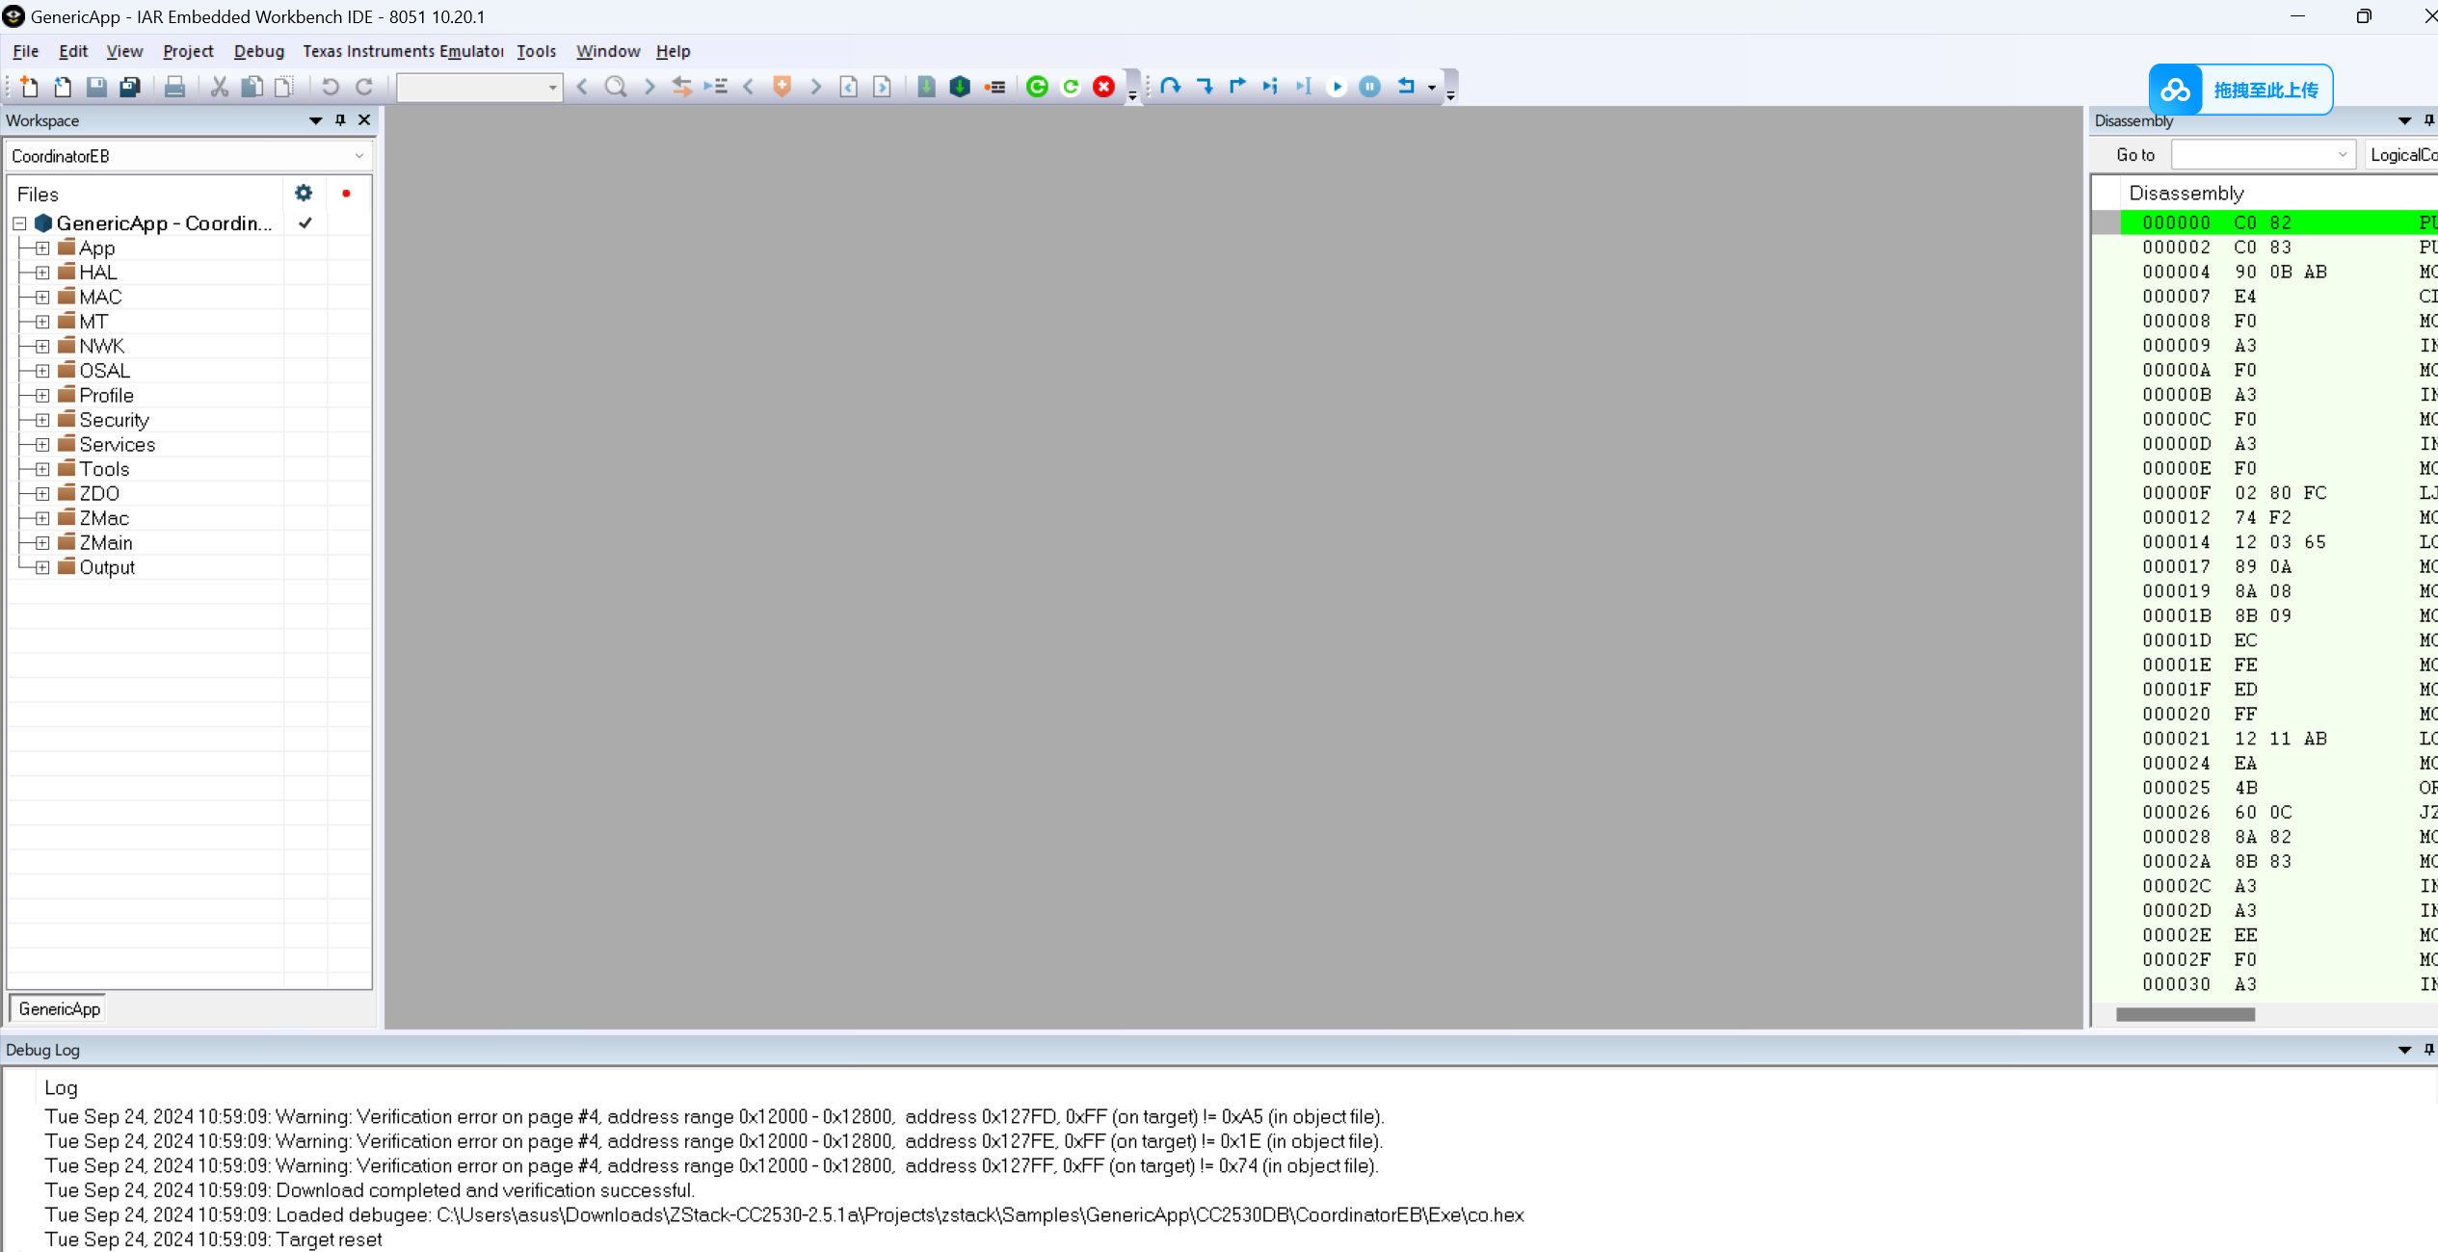
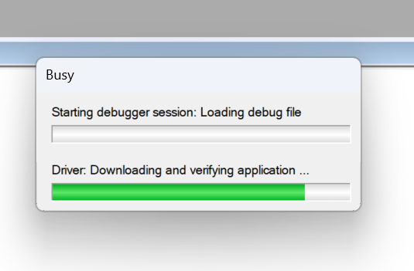

路由器
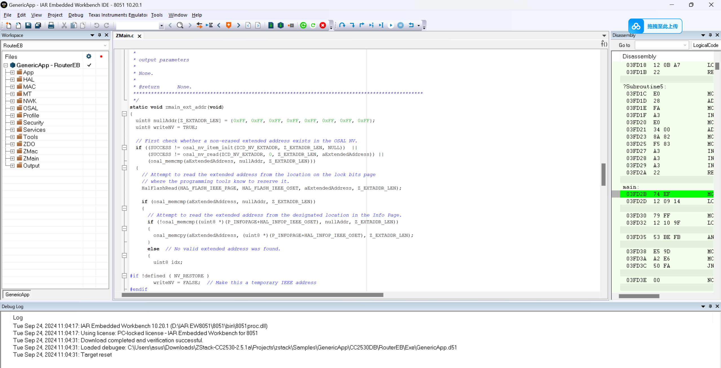

终端
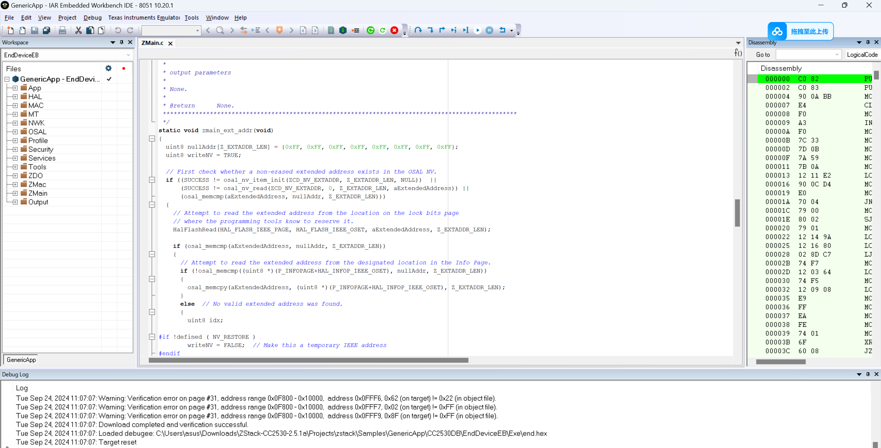

将终端连接传感器
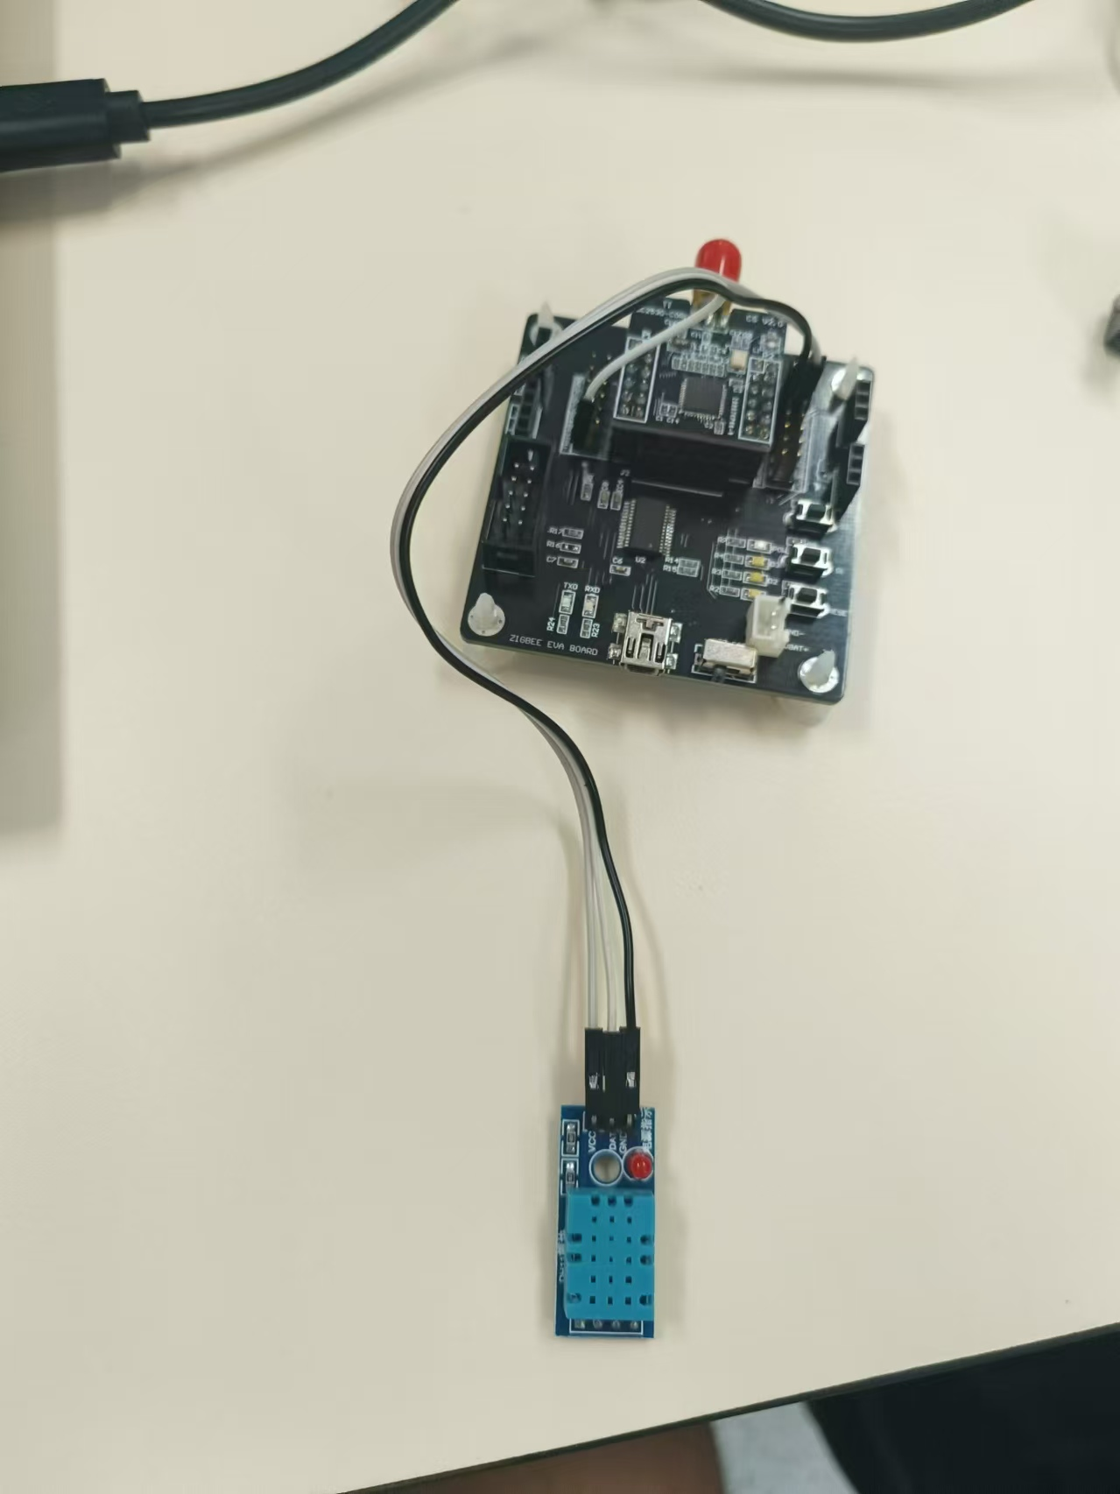
首先尝试不连接路由器，测试无限传感距离，如图所示，传感的传输距离一直扩展到两堵墙之外的走廊，才接受不到信号，具体的传感信号如下所示（可以观察到湿度从室内到室外有个明显的变化）
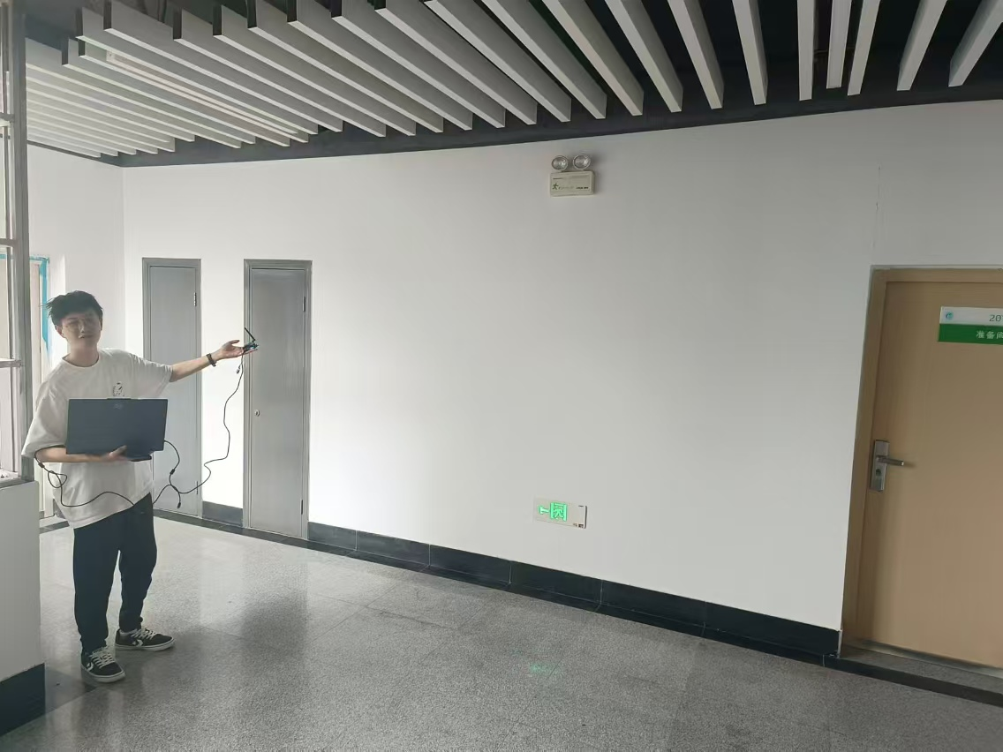

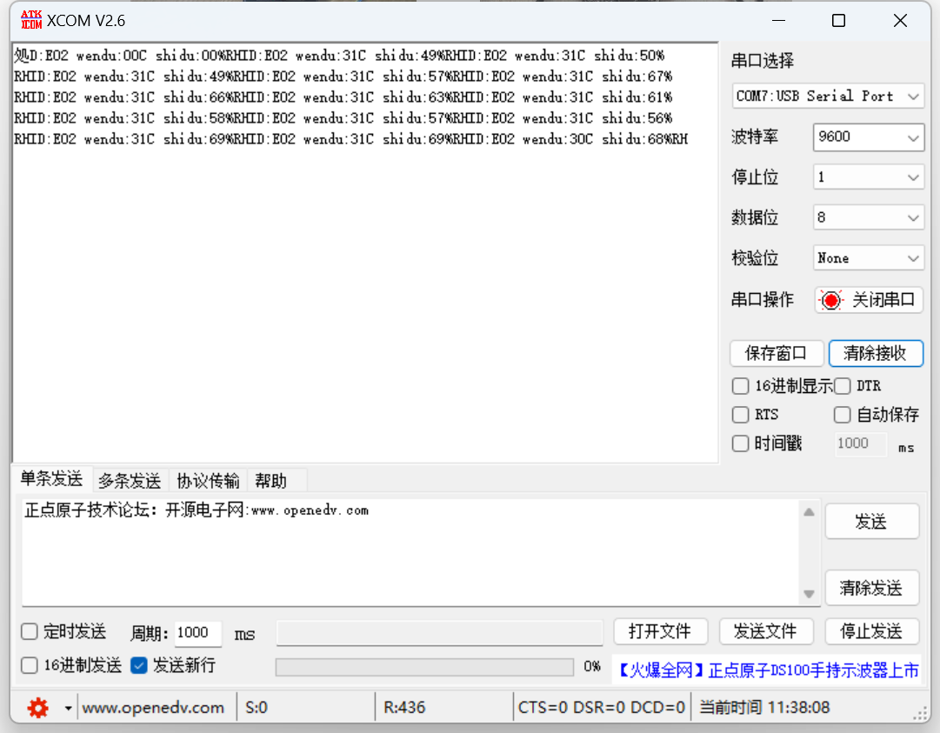
之后测试带有路由器作为中间节点，如下所示安置路由器和协调器，本次实验，另一位同学一直走到顶楼信号也未断绝，此路由器效果有点过于强大
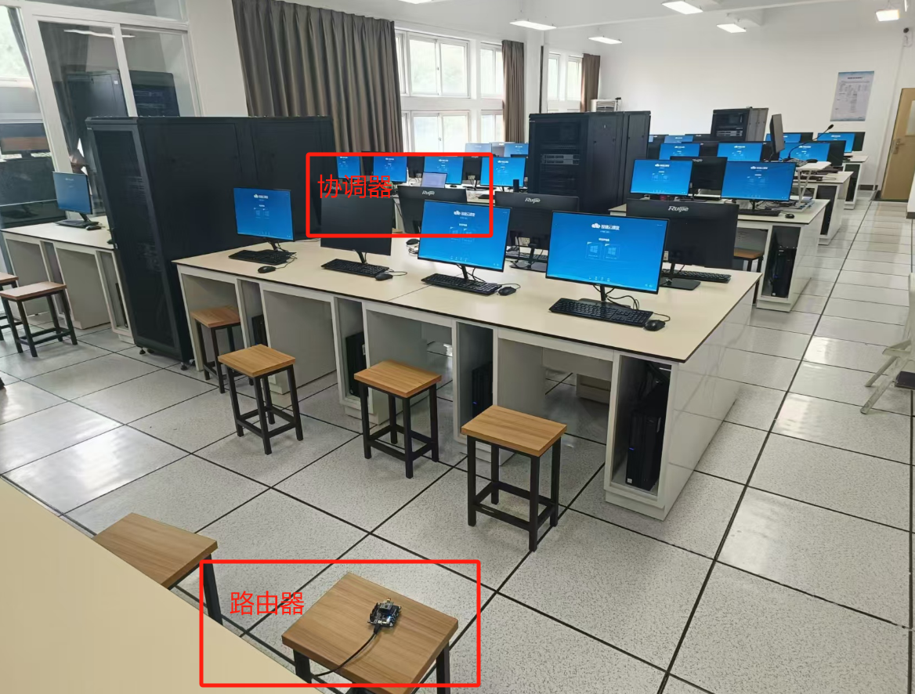

另外，经过测试，人体的阻挡对拥有天线的节点而言影响微乎其微，墙壁的阻挡远大于空间距离的影响
- 实验结论
本次实验验证了ZigBee无线传感器网络在环境监测中的应用，通过协调器、路由器和终端节点的组合，测试了传输距离和信号强度。实验结果表明，路由器有效扩展了传输范围，墙壁阻挡对信号影响较大，而人体阻挡影响较小，ZigBee网络在户外环境中具有较好的稳定性和抗干扰能力。同时路由器有效的扩大了信号的传输范围。
- 教师批阅意见：

成绩评定：

教师签字：
年 月 日
- 备注：

